

**Manual de contingencia de Riesgos detectados**

Proyecto: Página Taller

Versión: 1.0.0

# Manual de contingencia para Riesgos detectados

Riesgo potencial 1.- **No tener experiencia en las áreas de trabajo**, para poder ayudar a nuestros empleados y equipo de desarrollo se tiene una recomendación de una serie de tutoriales gratuitos para que se adentren a la manera de trabajar, el primero es un curso básico de programación en java el cual es indispensable, se recomienda verlo por partes y de las cuales sean más de su interés [curso en java](https://www.youtube.com/watch?v=coK4jM5wvko&list=PLU8oAlHdN5BktAXdEVCLUYzvDyqRQJ2lk), además de esto un curso de bases de datos [curso de base de datos](https://www.youtube.com/watch?v=iOiyJgnN71c&list=PLU8oAlHdN5Bmx-LChV4K3MbHrpZKefNwn)

Y además el curso de [curso de PHP](https://www.youtube.com/watch?v=I75CUdSJifw&list=PLU8oAlHdN5BkinrODGXToK9oPAlnJxmW_) junto con el curso de [curso de HTML básico](https://www.youtube.com/watch?v=QC9_8nRNNHA&list=PLU8oAlHdN5BnX63lyAeV0LzLnpGudgRrK)

Con esta serie de cursos se prevé que le tome a la persona alrededor de 3 a 4 meses de estudio intensivo para poder aprender todo lo necesario.

Además de seguir la página de <https://www.tutorialspoint.com/> en donde encontrara referencias sintácticas de los lenguajes de manera muy rápida.

Riesgo potencial 2.-**Conflictos Internos en el equipo y de comunicación**

Para evitar problemas en cuanto a la comunicación se tomó la decisión de utilizar una herramienta como SLACK para llevar acabo toda la comunicación informal del equipo, como se puede apreciar en las siguientes imágenes

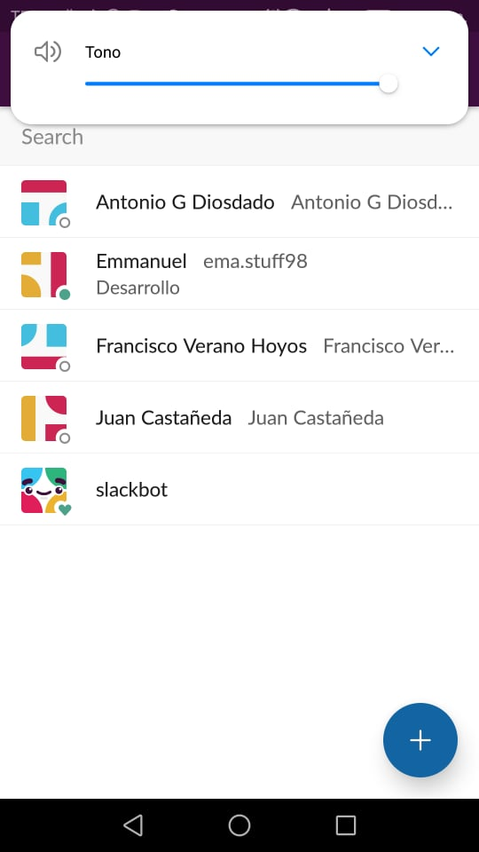 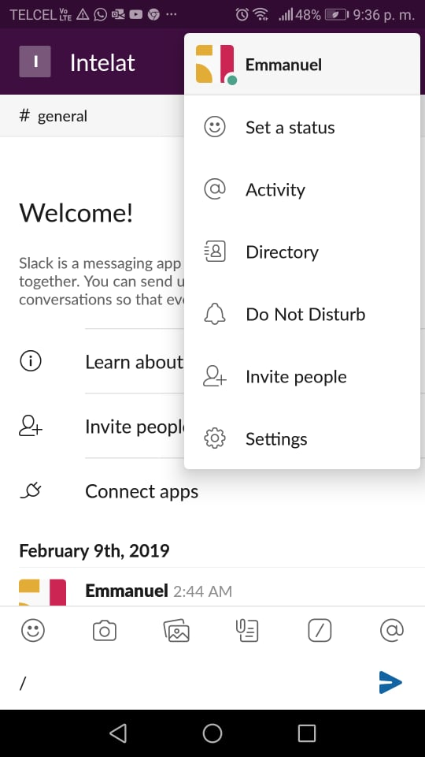

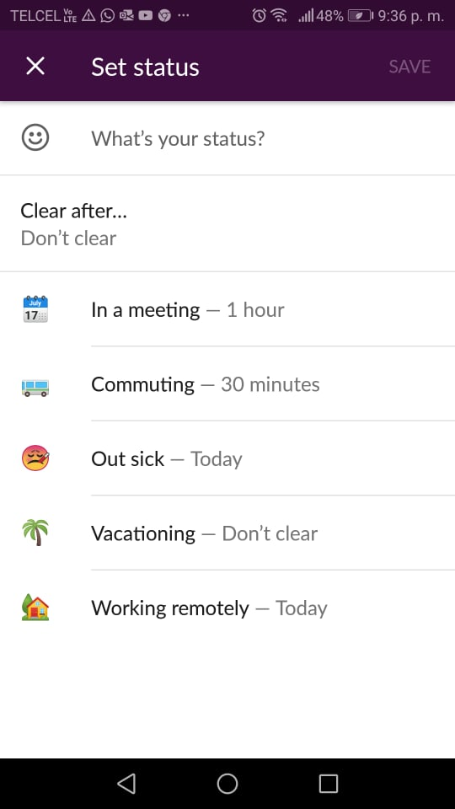

Como se puede apreciar en las fotos, la herramienta nos permite estar siempre en contacto para evitar problemas de comunicación y avisar de nuestro estado a nuestros demás compañeros para tomar las medidas correspondientes.

Riesgo potencial 3.-**Hardware no disponible** cuando no se encuentre con el hardware disponible la empresa siempre tiene 4 laptops disponibles para ser prestadas y utilizadas en cualquier momento, con esto y según las especificaciones del proyecto en cuestión se llegó a la conclusión de que por el momento los recursos de hardware no son tan demandantes por lo que se tiene las siguientes 4 laptops para cuestiones de uso general

## Características

* **Marca** Dell
* **Línea** Inspirion 15
* **Modelo** 5559
* **Procesador** Intel Core i7
* **Memoria RAM** 8 GB
* **Resolución de la pantalla** 1366 x768
* **Nombre del sistema operativo** Windows 10
* **Versión del sistema operativo** 10
* **Edición del sistema operativo** Home Single Language
* **Tamaño de la pantalla** 15 in

## Características

* **Marca** ASUS
* **Línea** ZenBook
* **Modelo** UX305FA-DQ261T
* **Procesador** Intel Core i5
* **Memoria RAM** 8 GB
* **Capacidad del disco duro** 0.256 TB
* **Capacidad del SSD** 256 GB
* **Resolución de la pantalla** 1920 x 1080 Píxeles
* **GPU** HD Graphics 5300
* **Nombre del sistema operativo** Windows 10
* **Versión del sistema operativo** Windows 10
* **Edición del sistema operativo** Home
* **Tamaño de la pantalla** 15.6 in
* **Tipo de almacenamiento de datos** SSD
* **Tipo de batería** Ion de litio
* **Medidas** 377.7 cm x 263 cm x 22.5 cm
* **Peso** 2.2 kg
* **Duración de la batería** 10 h

## Características

* **Marca** Hewlett-Packard
* **Línea** HP
* **Modelo** 240 G5
* **Procesador** Intel Celeron
* **Memoria RAM** 4 GB
* **Capacidad del disco duro** 500 GB
* **Capacidad del SSD** 0 GB
* **Resolución de la pantalla** 1366 x 768
* **GPU** Intel HD 520
* **Nombre del sistema operativo** Windows 10 Home
* **Versión del sistema operativo** W6B87LT
* **Edición del sistema operativo** WIndows Home
* **Tamaño de la pantalla** 14 in
* **Unidades ópticas** no aplica
* **Tipo de memoria de video** Intel HD 400
* **Tipo de pantalla** LED
* **Velocidad del procesador** 2.48 GHz
* **Puertos de video** VGA
* **Marca** Toshiba
* **Línea** Portege
* **Modelo** Portege A30-D
* **Procesador** Intel Core i5
* **Memoria RAM** 8 GB
* **Capacidad del disco duro** 1 TB
* **Resolución de la pantalla** full hd
* **Nombre del sistema operativo** Windows
* **Versión del sistema operativo** 10 profesional
* **Edición del sistema operativo** Pro
* **Tamaño de la pantalla** 13.3 in
* **Unidades ópticas** Unidad DVD-RW
* **Tipo de almacenamiento de datos** Disco duro
* **Tipo de batería** Ion de litio
* **Tipo de pantalla** LED
* **Tipo de memoria RAM** DDR4
* **Medidas** 0.316 m x 0.227 m x 0.014 m
* **Peso** 1.2 kg
* **Duración de la batería** 11 h
* **Resolución de la cámara web** 0.9 Mpx

Riesgo potencial 4 y 5.-**Requerimientos no fueron correctamente establecidos y Cronograma no cumplido**

Para evitar esto se realizó en nuestro cronograma de actividades, una presentación con nuestro cliente cada viernes de cada semana en donde se le muestra un avance del producto, además de esto utilizamos distintas etapas de análisis para pensar el producto que se realizara y que sea aprobado por el cliente, como se puede observar en el diagrama a continuación en caso de aun tener más dudas se replanteara el cronograma para tener dos juntas semana las con el cliente y poder realizar los ajustes acordados.

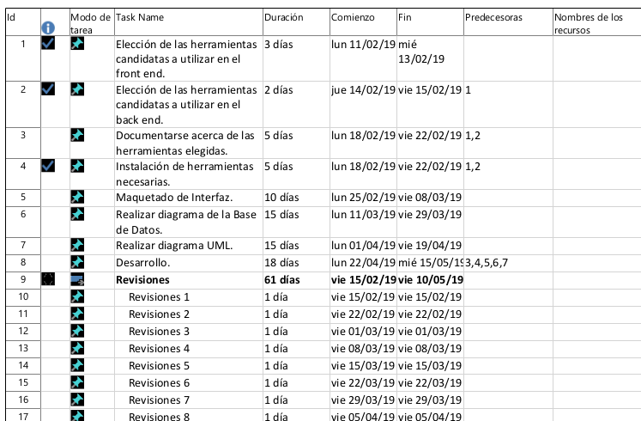

Riesgo potencial 6 **Requisitos mal planteados o poco precisos**

Se volverá a realizar todo el planteamiento de la problemática del cliente y se tomaran los aspectos claves como se hizo al principio del proyecto, todo esto para afinar las ideas que se tiene y tomar las cosas más importantes del proyecto y eliminar lo innecesario. Se modificará también el plan de calidad para poder tomar los requisitos como se muestra en la siguiente imagen

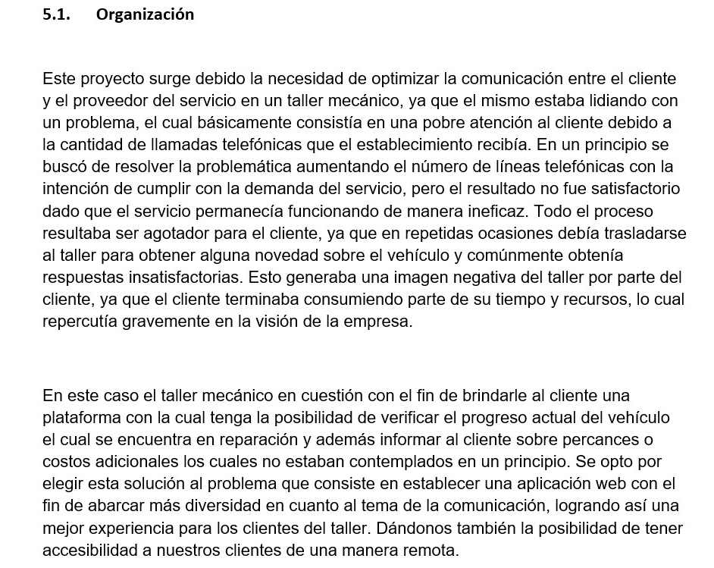

Además, se tendrá que modificar las preguntas de las 5wh en donde se define que es el proyecto.

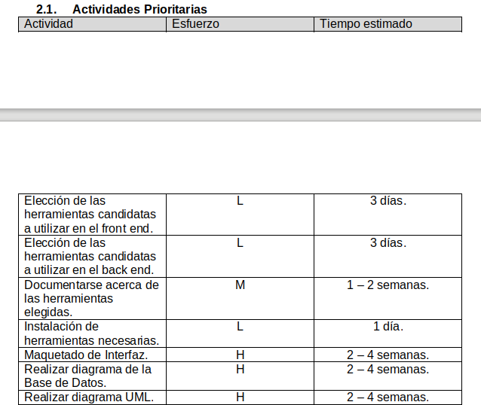

Riesgo potencial 7 Roles **de trabajo mal definidos**

Se volverá a hacer el análisis FODA y además se hará una rotación en base a los equipos de desarrollo como se puede ver en la siguiente imagen

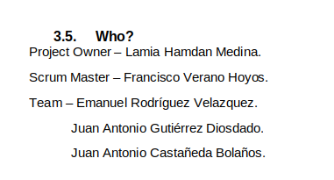

La manera en que se decidió de esta manera fue por los resultados del análisis FODA que se llevó a cabo, un ejemplo de este es el siguiente

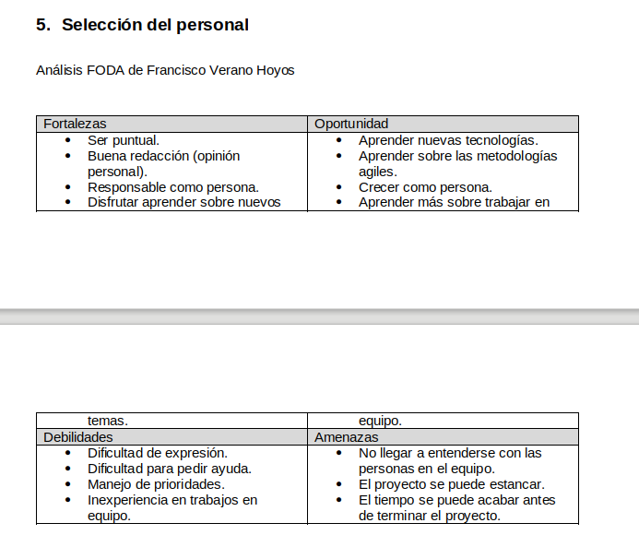

Debido a esto cualquier cambio se crea necesario será hecho por el scrum master del proyecto, ya que es el que tiene la autoridad de realizarlo.

Riesgo potencial 8 **Mala comunicación de pendientes**

En caso de presentarse una mala comunicación se convocará a una reunión para establecer un estándar más adecuado a la problemática que se tenga, el estándar actual que se maneja en la empresa es a través del grupo de SLACK para mensajes informales y se sigue al pie el cronograma realizado para los pendientes que se tiene.

Riesgo potencial 9 **Ampliación o cambios del proyecto**

Debido a que se tiene previsto utilizar un contrato como el siguiente

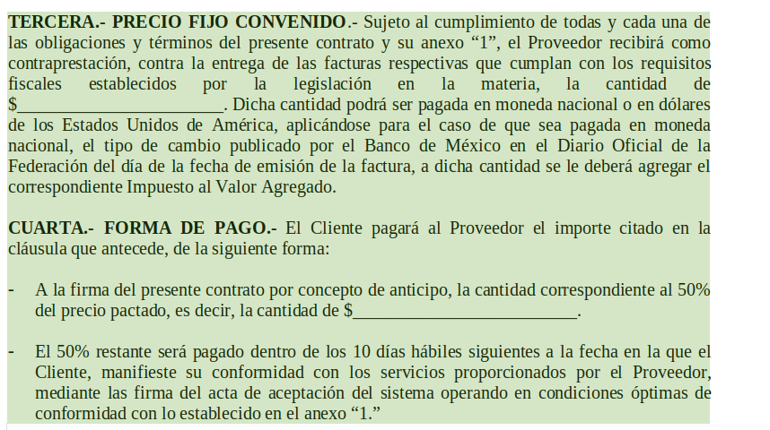

Nos respalda de los cambios externos por parte al cliente y nos protege financieramente dándonos seguridad, en caso de llegar a un desacuerdo se deberá contactar con un abogado para que inicie el proceso y se arregle legalmente la situación en caso de no llegar a un acuerdo mutuo. Se le establecerá una multa al cliente por incumplimiento de contrato, tal como estipula el contrato mostrado.

Riesgo potencial 10 **Mobiliario no ergonómico**

en caso de presentar molestias se hablará con el scrum master, debido que es el encargado de que el equipo de desarrollo cumpla con su trabajo y hará un escrito para pedir una

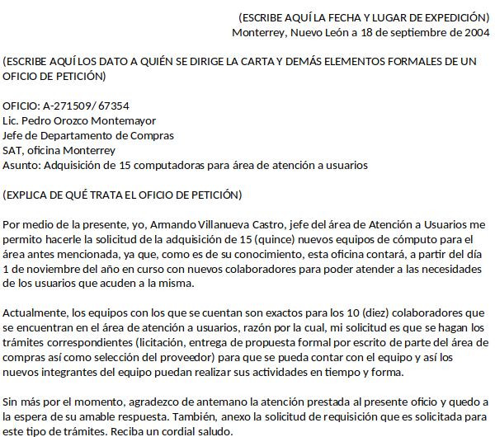

Riesgo potencial 11 **Atraso en Tareas**

En caso de atrasarse con alguna tarea no debería de afectarnos tanto la planeación debido a que se hizo teniendo en cuenta que se iba a tener un atraso de todas formas, dependiendo de qué tipo se tienen, se tiene previsto el siguiente plan en caso de los días perdidos

|  |  |
| --- | --- |
| Dias perdidos | Acción a tomar |
| Menos de 1 semana | Todo está bien solo hay que cuidar que no haya más atrasos |
| 1 semana con 3 dias | Se quedará tiempo extra la persona para que se ponga al corriente con todo el equipo en caso de ser un trabajo que dependa de algo más, ayudaran en otra fase al mismo tiempo para recuperar el tiempo perdido |
| Menos de 2 semanas | En este punto se debe convocar una junta de emergencia para darle prioridad a aspectos importantes del sprint que se esté llevando y acortar pasos extras dentro del proyecto |
| Menos de 3 semanas | El proyecto no puede llegar a este punto |